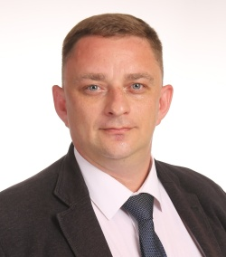

Временно исполняющий полномочия Главы города Элисты - Председателя Элистинского городского Собрания
Сорокин Максим Александрович
приступил к исполнению депутатских полномочий 25.06.2021.
Является членом Российского Общества Оценщиков, членом Союза Финансово-экономических судебных экспертов, секретарем первичного отделения №49 Элистинского местного отделения партии Единая Россия, членом регионального политсовета Единой России.
Закончил Московскую академию экономики и права, получил квалификацию «Экономист»; Московскую финансово-промышленную академию по специальности «Оценка стоимости предприятия (бизнеса)»; Волгоградский технический университет по специальности «Судебная оценочная экспертиза»; Московский государственный строительный университет по специальности «Судебная Строительная экспертиза».
Проходил воинскую службу в Военно-воздушных силах РФ.
Работал в Консультативно-информационном центре при Министерстве сельского хозяйства Калмыкии, Министерстве по земельным и имущественным отношениям Калмыкии. В настоящее время – генеральный директор ООО «Экспертный Центр».
Женат, трое детей.

Депутаты Элистинского городского Собрания
Депутаты Элистинского городского Собрания шестого созыва
1. Анжирова Софья Сергеевна
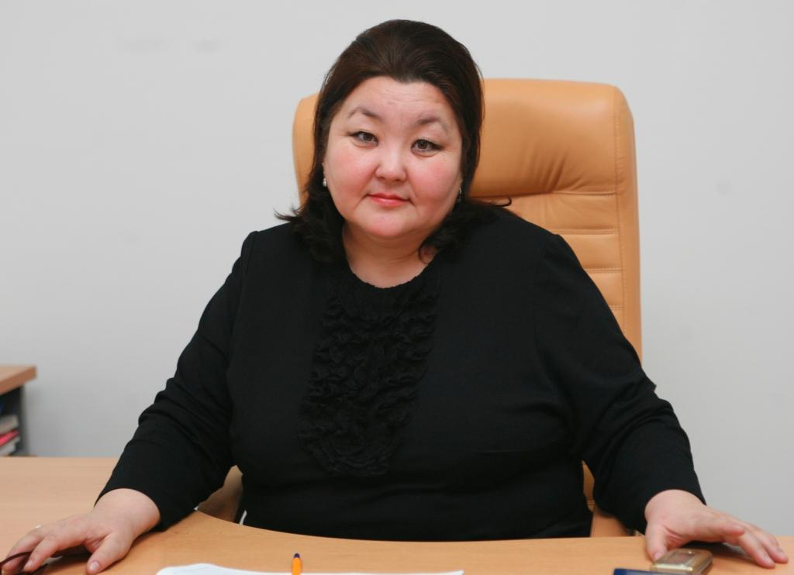
2. Бабичев Юрий Викторович
3. Балдашинов Олег Тулович
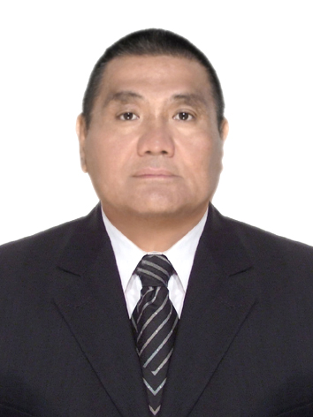

4. Бамбаев Владимир Харцхаевич
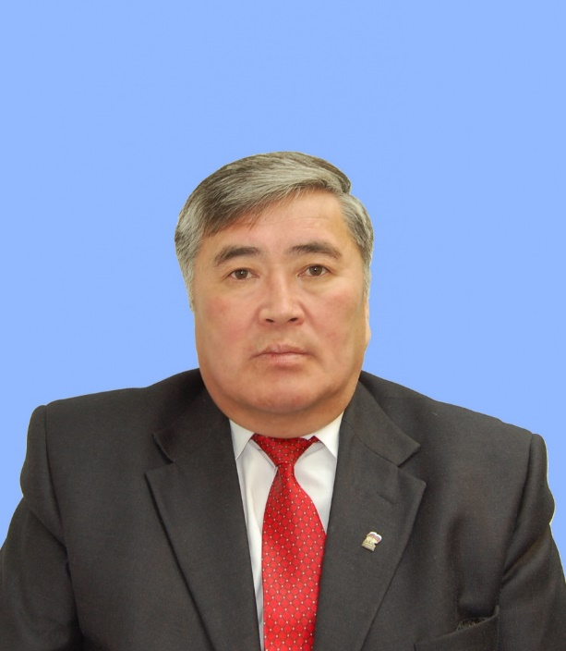
5. Бюткаев Евгений Михайлович
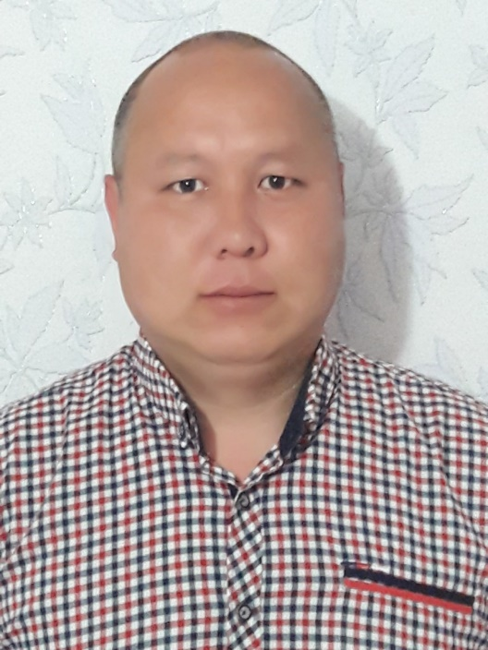

6. Вышкварок Петр Петрович
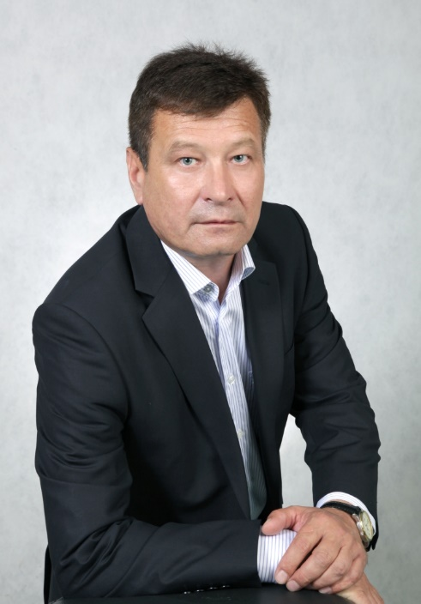
7. Городничая Елена Анатольевна
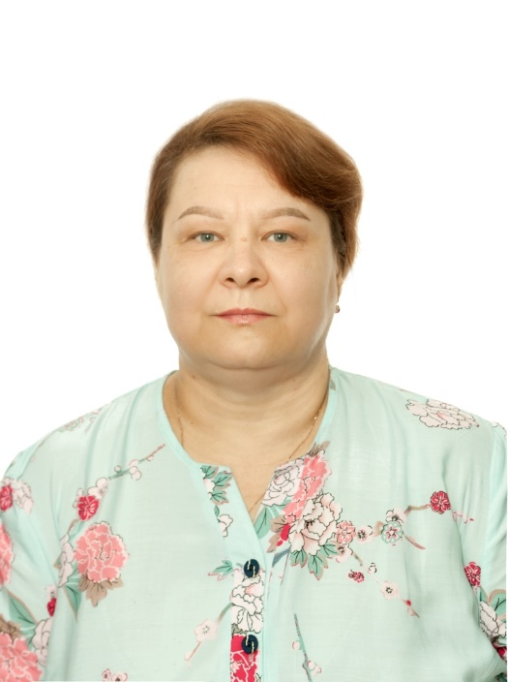

8. Дорджиев Бадма Геннадьевич
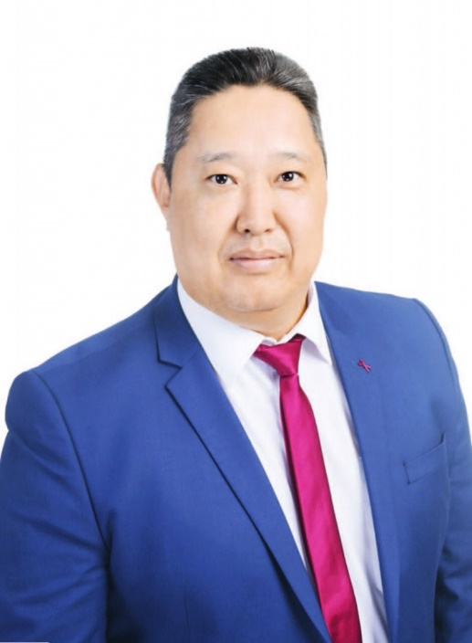
9. Конушев Алдар Иванович
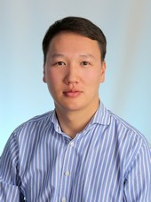

10. Малыкова Светлана Гучиновна
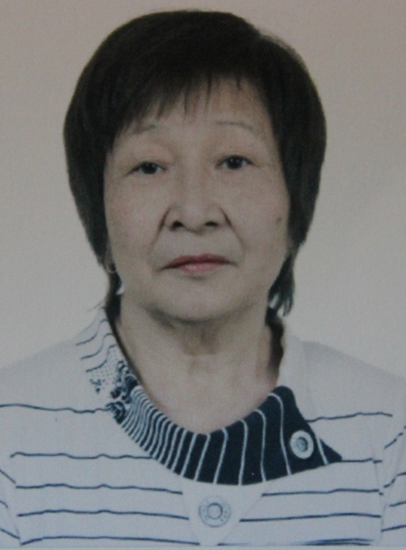
11. Каманджаев Александр Васильевич
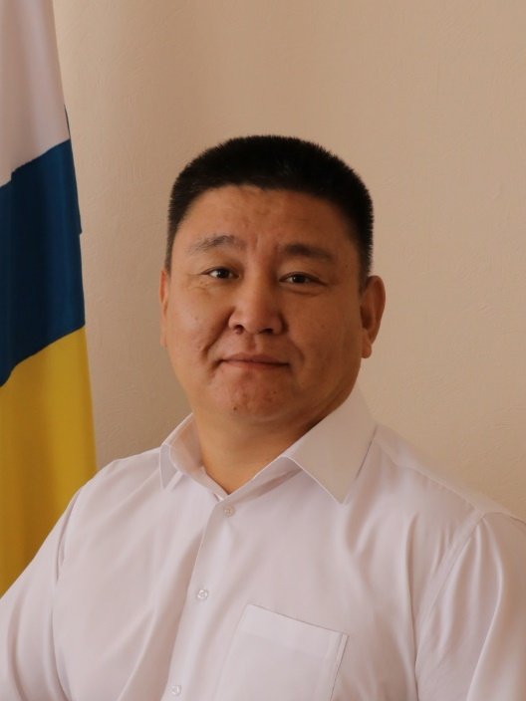

12. Манжиков Павел Алексеевич
13. Мантаева Эльза Ивановна
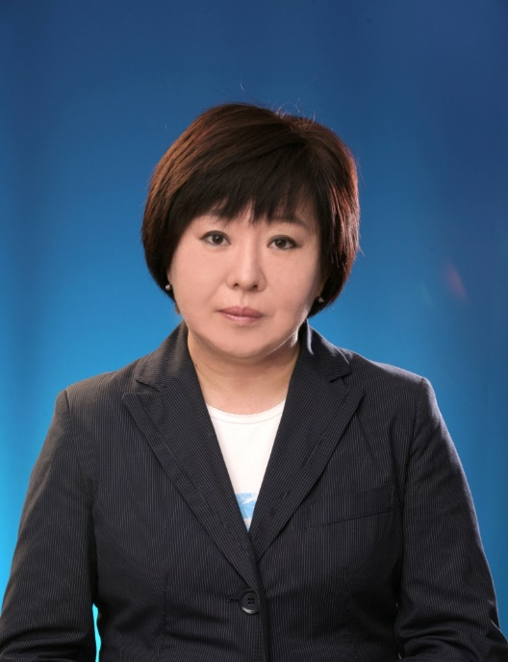
14. Мацаков Андрей Михайлович
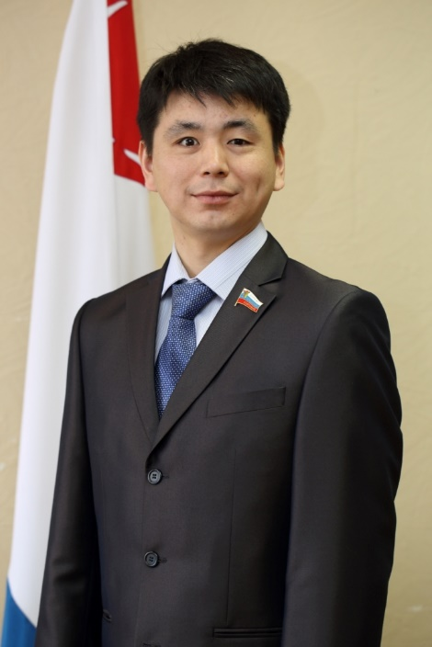

14. Очкаева Анна Борисовна
15. Сарангов Церен Геннадьевич
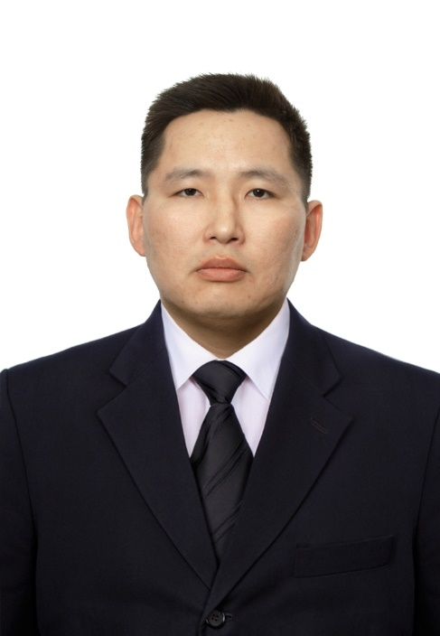
16. Орзаев Николай Павлович
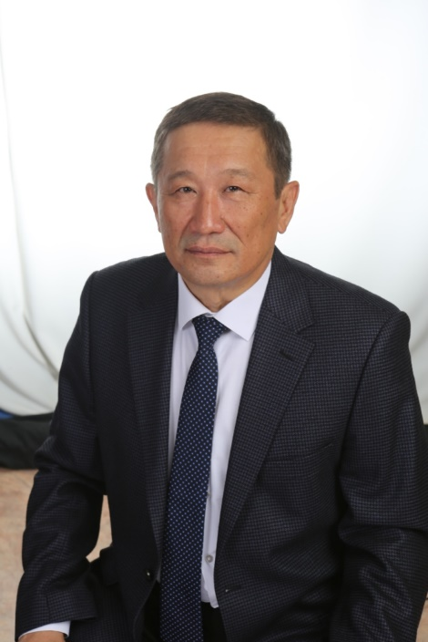

17. Сорокин Максим Александрович
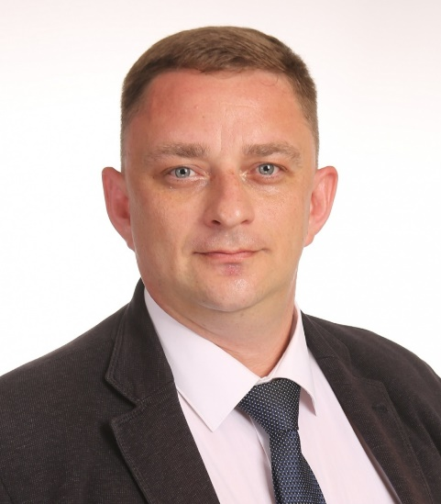
18. Убушаев Павел Павлович
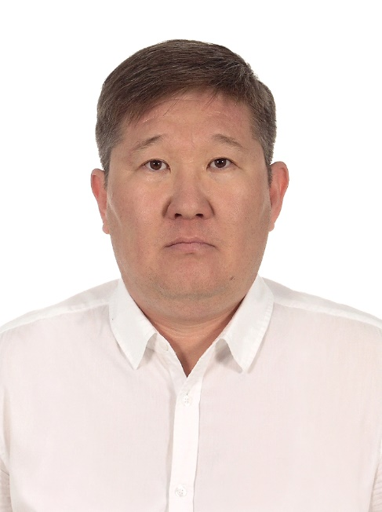

19. Хасиков Аюка Сергеевич
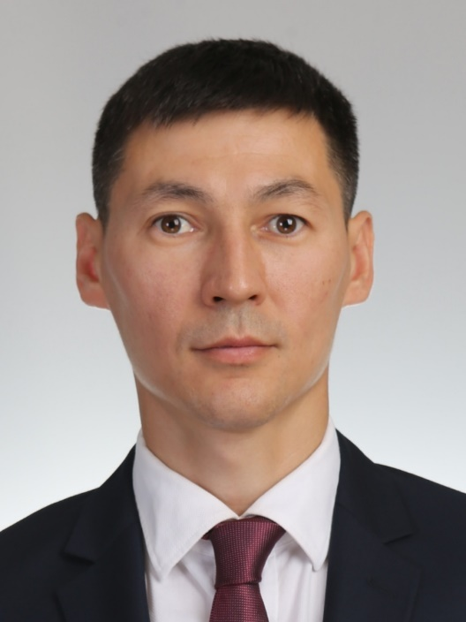
20. Хейчиев Олег Басангович
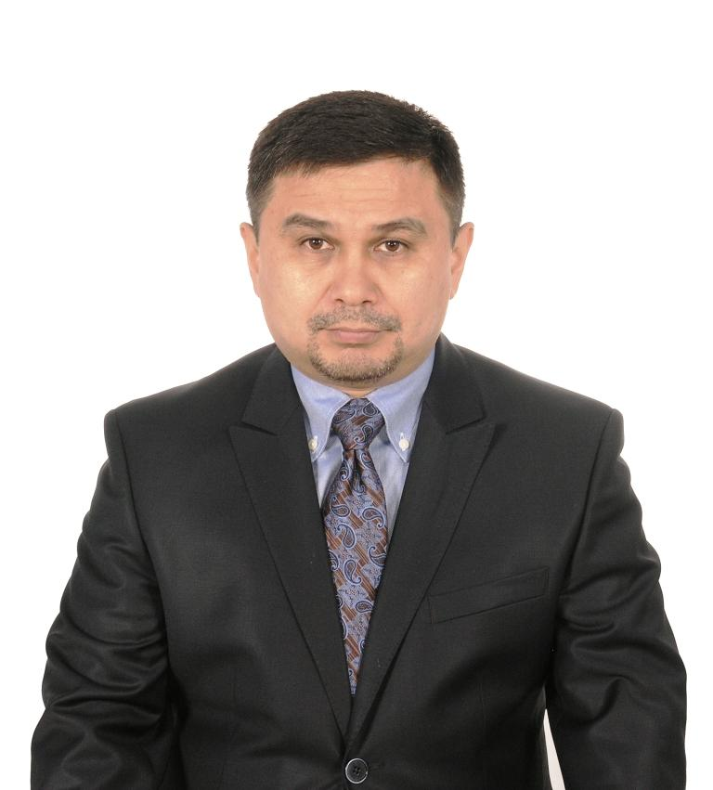

21. Чудутов Олег Сергеевич
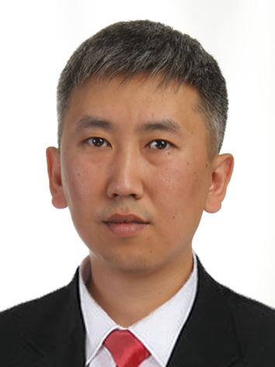

Аппарат Элистинского городского Собрания
Руководитель Аппарата Элистинского городского Собрания
Арясова Оксана Николаевна
Отдел правового обеспечения
Начальник отдела - Бадмаева Валерия Владимировна
Экспертно-аналитический отдел
Начальник отдела - Летуева Байрта Борисовна
Общий отдел
Начальник отдела - Мацекова Наталья Валериевна
Отдел финансового обеспечения - бухгалтерия
Начальник отдела - главный бухгалтер - Лиджиева Татьяна Борисовна

Депутаты Элистинского городского Собрания пятого созыва
1. Абушинов Юрий Викторович
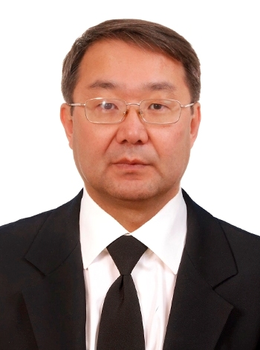
2. Арутюнов Валерий Рафаэлович
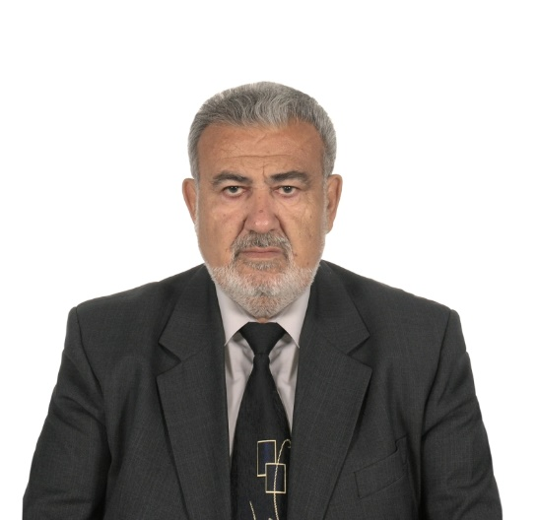
3. Будаев Валерий Кютерович
4. Кичикова Лилия Николаевна
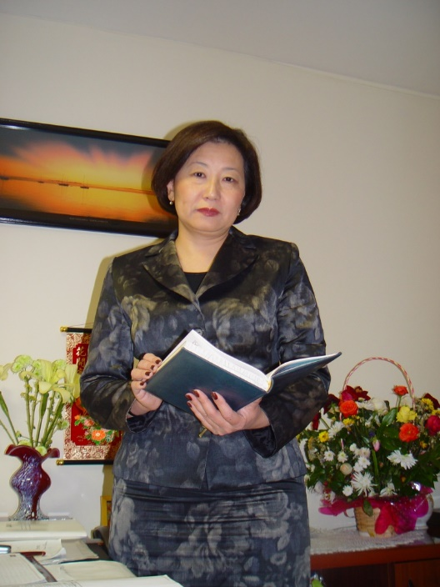
5. Каманджаев Александр Васильевич
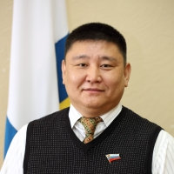
6. Ким Мерген Александрович
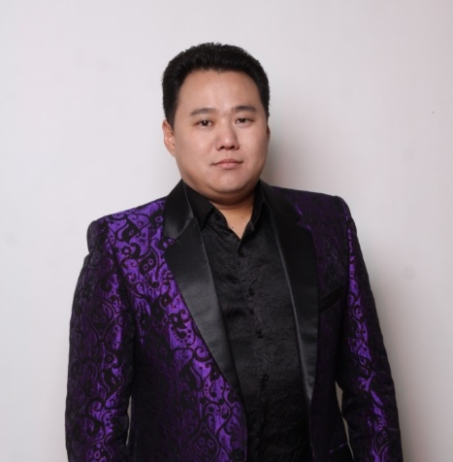
7. Кичиков Андрей Олегович
8. Курепина Наталья Леонидовна
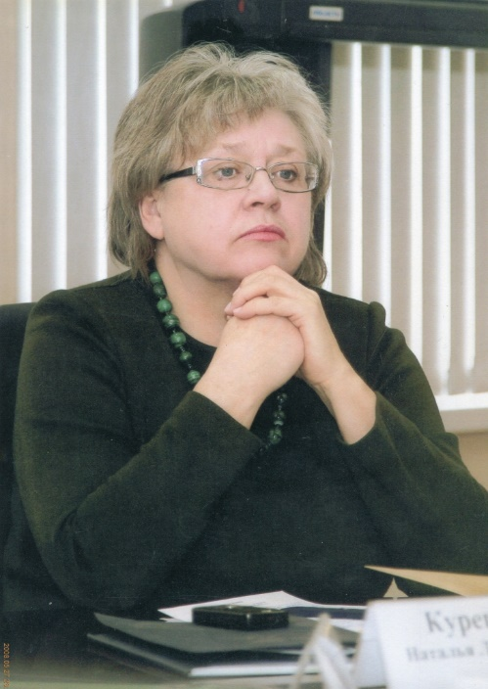
9. Четырев Павел Павлович
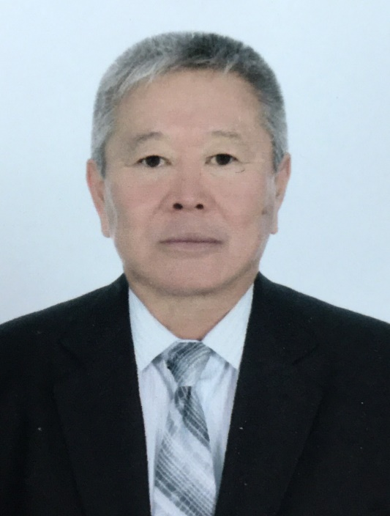
10. Максимов Виктор Максимович
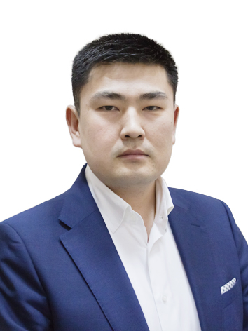
11. Малыкова Светлана Гучиновна
12. Мальмаков Игорь Петрович
13. Скрынников Александр Викторович
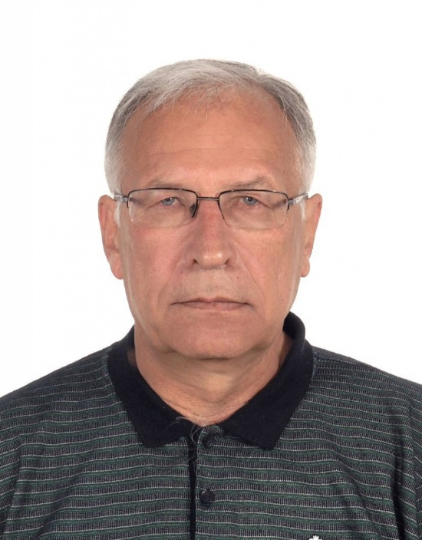
14. Мантаева Эльза Ивановна
15. Намруев Вячеслав Хозыкович
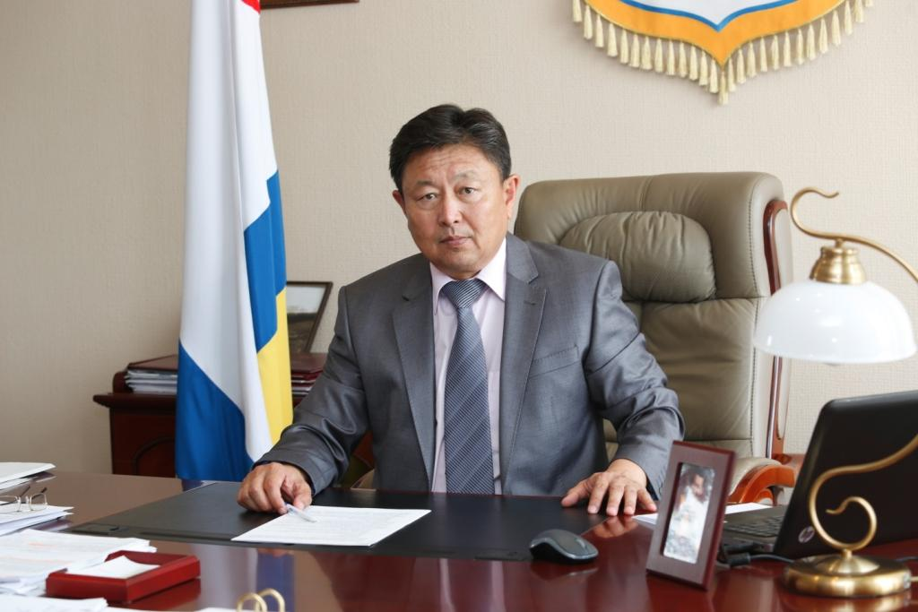
16. Манкуров Александр Константинович
17. Семенов Мингиян Артурович
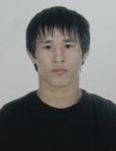
18. Сим Тамара Чан-Юновна
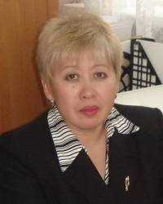
19. Шануков Тимофей Иванович
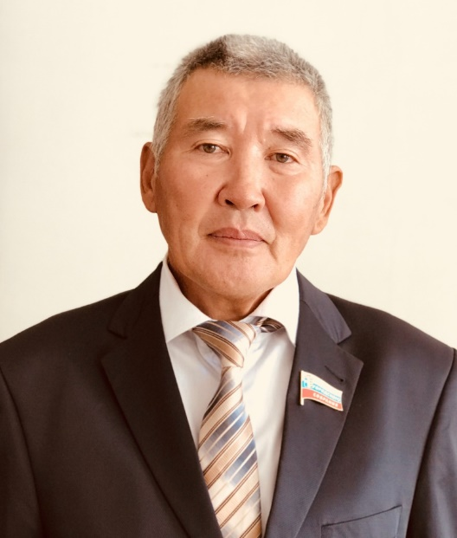
20. Цадыков Александр Сергеевич
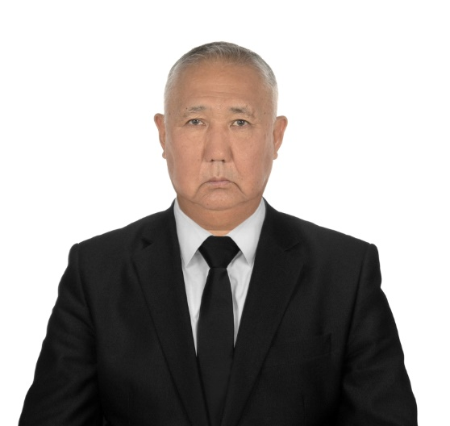
21. Дорджиев Мерген Владимирович
22. Эрдниев Валерий Борисович
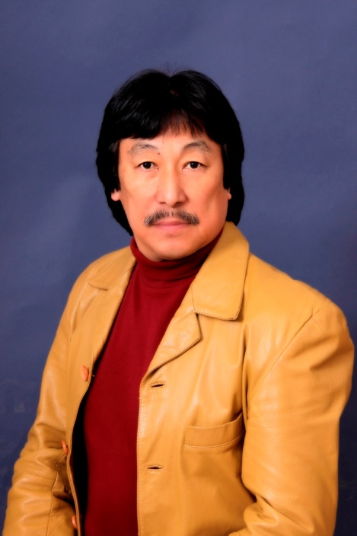
23. Балдашинов Олег Тулович

Депутаты Элистинского городского Собрания четвертого созыва
1. Адьянов Савр Николаевич
2. Алаев Тимур Улюмджиевич
3. Мацаков Андрей Михайлович
4. Мамутов Евгений Александрович
5. Каманджаев Александр Васильевич
6. Ункова Татьяна Генриховна
7. Будаев Валерий Кютерович
8. Шогджиев Эрдни Аббяевич
9. Манжикова Наталья Сергеевна
10. Скаргин Валерий Семёнович
11. Бадаев Баатр Викторович
12. Очиров Баатр Владимирович
13. Мальмаков Игорь Петрович
14. Эрднеева Раиса Шуркчиевна
15. Лиджи-Горяев Владимир Дмитриевич
16. Мантеев Сергей Борисович
17. Бадма-Гаряев Мерген Сергеевич
18. Намруев Вячеслав Хозыкович
19. Ульцинов Вячеслав Борисович
20. Симаков Павел Алексеевич
21. Сухинин Сергей Александрович
22. Деревенченко Игорь Викторович
23. Цеденов Олег Борисович
24. Кичикова Лилия Николаевна

